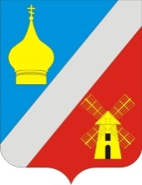
АДМИНИСТРАЦИЯ
Федоровского сельского поселения
Неклиновского района Ростовской области

РАСПОРЯЖЕНИЕ

23 декабря 2014 г. № 84 с. Федоровка

«О введении особого противопожарного режима на территории Федоровского сельского поселения»

В целях обеспечения дополнительных мер пожарной безопасности при проведении празднечных мероприятий в период Новогодних и рождественских праздников на территории Федоровского сельского поселения
- Ввести с 29.12.2014 по 12.01.2015г на территории Федоровского сельского поселения особый противопожарный режим.
- На период действия особого противопожарного режима установить дополнительные требования пожарной безопасности:
2.1.Обеспечить информирование населения о введении особого противопожарного режима
2.2.Установить запрет на разведение костров в населенных пунктах.
2.3. Установить запрет на проведение праздничных фейерверков не отведенных для этих целей местах.
3. Контроль за выполнением данного распоряжения оставляю за собой.

Глава Федоровского
сельского поселения В.Н. Гринченко

